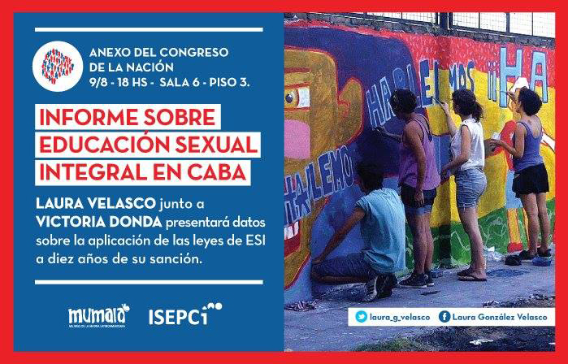

Equipo de Trabajo

Lic. Laura González Velasco

Lic. Lucia Alejandra Bianchi
Lic. Verónica Catinari
Lic. Leila Corina Figun
Lic. Romina Pignanelli
Prof. Florencia Sinclair
Lic. Martín Seri
Índice

Introducción Pág. 3

Encuesta sobre Educación Sexual Integral (ESI)
en la Ciudad de Buenos Aires Pág. 6

Conclusiones.
Las expectativas de las/os jóvenes: desconocimiento de la ley, claridad sobre la necesidad de que haya Educación Sexual
Integral Pág. 15

Ficha técnica y composición de la muestra Pág. 17

Bibliografía Pág. 18

Introducción

En octubre de 2006 se sancionó la Ley Nacional 26.150, que creó el Programa Nacional de Educación Sexual Integral. El mismo garantiza a todos las/os estudiantes a nivel nacional, provincial, municipal y de la Ciudad Autónoma de Buenos Aires el derecho a recibir Educación Sexual Integral (ESI) en las escuelas públicas tanto de gestión estatal como privada. La norma entiende en su Art. 1 a la Educación Sexual Integral como “la que articula aspectos biológicos, psicológicos, sociales, afectivos y éticos”. Al mismo tiempo crea el Programa Nacional de Educación Sexual Integral en el ámbito del Ministerio de Educación, Ciencia y Tecnología de la Nación con la finalidad de cumplir en los establecimientos educativos con las disposiciones específicas de la Ley 25.673, de creación del Programa Nacional de Salud Sexual y Procreación Responsable; Ley 23.849, de Ratificación de la Convención de los Derechos del Niño; Ley 23.179, de Ratificación de la Convención sobre la Eliminación de todas las Formas de Discriminación contra la Mujer, que cuentan con rango constitucional; Ley 26.061, de Protección Integral de los Derechos de las Niñas, Niños y Adolescentes y las leyes generales de educación de la Nación.

En la Ciudad Autónoma de Buenos Aires la Legislatura sancionó en octubre de 2006 la Ley 2.110 de Educación Sexual Integral que establece en su Art. 1 “...la enseñanza de Educación Sexual Integral en todos los niveles obligatorios y en todas las modalidades del sistema educativo público de gestión estatal y de gestión privada y en todas las carreras de formación docente, dependientes del Gobierno de la Ciudad Autónoma de Buenos Aires”.

Es importante destacar que la ley tanto a nivel nacional como en la Ciudad de Buenos Aires, toma en cuenta una definición de Educación Sexual Integral amplia, que considera no sólo los aspectos biológicos sino también una mirada que incluye lo social, psicólogico, emocional e intelectual de la sexualidad. Estas herramientas legales son de avanzada en el plano regional e internacional.
La Ley Nacional 26150 plantea como objetivos:

a) Incorporar la educación sexual integral dentro de las propuestas educativas orientadas a la formación armónica, equilibrada y permanente de las personas;
b) Asegurar la transmisión de conocimientos pertinentes, precisos, confiables y actualizados sobre los distintos aspectos involucrados en la educación sexual integral;
c) Promover actitudes responsables ante la sexualidad;
d) Prevenir los problemas relacionados con la salud en general y la salud sexual y reproductiva en particular;
e) Procurar igualdad de trato y oportunidades para varones y mujeres.

La Ley 2.110 de la Ciudad de Buenos Aires, tiene como objetivos:

a) Promover una concepción positiva de la sexualidad que favorezca el desarrollo integral, armónico y pleno de las personas. Educación Sexual en la Escuela
b) Brindar información científica, precisa, actualizada y adecuada a cada etapa de desarrollo de los alumnos/as, acerca de los distintos aspectos involucrados en la Educación Sexual Integral.
c) Fomentar el cuidado y la responsabilidad en el ejercicio de la sexualidad, promoviendo la paternidad/maternidad responsable y la prevención de las enfermedades de transmisión sexual.
d) Prevenir toda forma de violencia y abuso sexual.

Asimismo en el plano nacional y en cumplimiento con la Ley 26.150 -artículo 6°-, el Consejo Federal de Educación dictó la Resolución 43 de 2008, que establece los Lineamientos Curriculares para la Educación Sexual Integral. Esta norma define los abordajes específicos -en particular para el nivel secundario-, y transversales, es decir, que atraviesan todas las asignaturas de los niveles inicial, primario y primer ciclo del secundario

Al cumplirse 10 años de la sanción de las leyes de Educación Sexual Integral, se realizaron encuestas a jóvenes de 18 a 25 años de edad, que han cursado sus estudios secundarios en la Ciudad de Buenos Aires durante la vigencia de estas leyes.

El objetivo del siguiente estudio es abordar la temática de la Educación Sexual Integral, para indagar el nivel de aplicación de las leyes vigentes en la Ciudad de Buenos Aires. A través de una encuesta de opinión se relevó información respecto de la educación sexual que se imparte en las escuelas secundarias teniendo en cuenta varios aspectos: contenidos, carga horaria, abordaje desde las diferentes materias que componen el plan de estudios del nivel. También se recepcionó qué idea de educación sexual tienen los/as jóvenes y cuál es su percepción sobre la importancia de que se aplique en la currícula escolar. Por otra parte se preguntó acerca del conocimiento que tienen sobre la existencia de las leyes de educación sexual integral.
A continuación desarrollaremos los principales aportes de la indagación realizada.

Encuesta sobre Educación Sexual Integral (ESI)

Para abordar el nivel de aplicación de la ley ESI, se encuestó a 200 jóvenes que han cursado la escuela secundaria en la Ciudad Autónoma de Buenos Aires. Detallaremos a continuación los resultados de la indagación.
El primer dato a tener en cuenta es que 7 de cada 10 jóvenes recibió alguna clase de Educación Sexual Integral en la Secundaria. Un 31% de las/os jóvenes encuestadas/os no ha recibido educación sexual integral.
¿Recibiste Educación Sexual Integral en la secundaria?

Gráfico 1

En cuanto a los contenidos, en la mayoría de los casos estaban orientados únicamente al funcionamiento del aparato reproductivo, la anticoncepción y la prevención de Enfermedades de Transmisión Sexual (ETS).

Como se puede apreciar en el gráfico 2, la mayoría de los que recibieron ESI en la secundaria lo hicieron con contenidos vinculados a funcionamiento del aparato reproductivo (95%), métodos anticonceptivos (94%) y prevención de enfermedades de transmisión sexual (92%). Esto da cuenta de una mirada reducida centrada en la cuestión reproductiva, desde un enfoque biológico, que no contempla la propuesta de integralidad, elemento central de la Ley de Educación Sexual Integral (ESI). La mayoría de los que recibieron ESI en la secundaria no lo hicieron con contenidos vinculados a Igualdad entre varones y mujeres (no 59%), Respeto a la Diversidad Sexual (no 78%), Prevención Situaciones de Violencia hacia las Mujeres (no 82%), Prevención de Situaciones de Abuso/Acoso (no 89%). Quedan por fuera del abordaje temático las cuestiones que hacen a un desarrollo pleno de la sexualidad, que incluya la prevención de situaciones de acoso y abuso, la posibilidad de elegir libremente sobre la propia sexualidad, la difusión de los derechos de las mujeres en función de prevenir situaciones de violencia, el derecho a la diversidad sexual. Es decir, queda circunscripta la cuestión de la educación sexual a lo meramente reproductivo.

Resulta preocupante que a siete años de sancionada otra ley nacional, la Ley 26485 para Prevenir, Sancionar y Erradicar la Violencia hacia las Mujeres en todos los ámbitos donde se desarrollen sus relaciones interpersonales, y a un año de la masiva movilización #NiUnaMenos contra los femicidios que ocurren cada 30 horas en la Argentina, el 82% de las/os jóvenes de la Ciudad de Buenos Aires reconozca no haber recibido contenidos para prevenir la violencia hacia las mujeres, los cuales están claramente planteados en la Ley de Educación Sexual Integral.

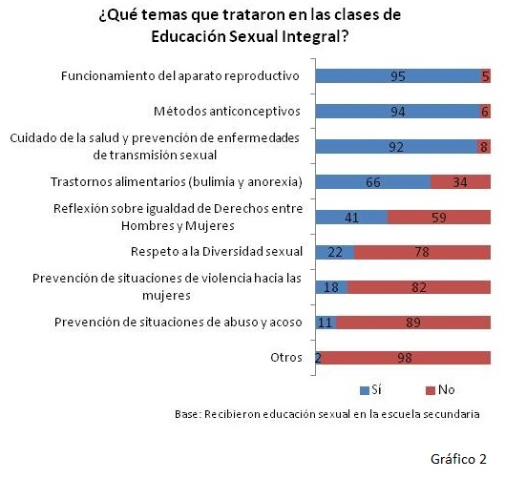

Otro dato revelador es el que señala que el 89% de las/os jóvenes encuestados no recibió educación sexual integral orientada a contenidos de prevención del abuso o el acoso. Una encuesta del ISEPCI y MuMaLá (Mujeres de la Matria Latinoamericana) realizada en la Ciudad de Buenos Aires en 2016 sobre acoso callejero indicó que el 100% de las mujeres recibieron alguna forma de acoso en la vía pública que las obligó a desarrollar estrategias para sentirse más seguras y que la edad en que las mujeres comienzan a ser objeto de acoso callejero es entre los 9 y los 22 años.

Gráfico 2

 | Total | Sexo |  | Edad |  | Tipo de escuela
 | Total | Varón | Mujer | 18-22 | 23-25 | Estatal | Laica | Privada
Funcionamiento del aparato reproductivo | 95 | 90 | 98 | 95 | 94 | 92 | 100 | 97
Métodos anticonceptivos | 94 | 95 | 93 | 95 | 91 | 94 | 100 | 92
Cuidado de la salud y prevención de enfermedades de transmisión sexual | 92 | 97 | 89 | 95 | 88 | 94 | 100 | 90
Trastornos alimentarios (bulimia y anorexia) | 66 | 67 | 66 | 67 | 64 | 69 | 71 | 66
Reflexión sobre igualdad de Derechos entre Hombres y Mujeres | 41 | 55 | 31 | 44 | 37 | 44 | 63 | 32
Respeto a la Diversidad sexual | 22 | 22 | 21 | 24 | 19 | 23 | 15 | 23
Prevención de situaciones de violencia hacia las mujeres | 18 | 14 | 21 | 21 | 12 | 25 | 21 | 7
Prevención de situaciones de abuso y acoso | 11 | 12 | 11 | 13 | 9 | 16 | 15 | 4
Otros | 2 | 2 | 2 | 4 | - | 2 | - | 3
Base de lectura | 138 | 58 | 80 | 90 | 48 | 78 | 38 | 22

Otro dato interesante tiene que ver con las materias en las cuales se dictan los contenidos, un 66% recibió ESI en Ciencias Naturales o Biología, un 56% en talleres específicos, un 21% en Formación Ética y Ciudadana. Es necesario recordar que la ley propone la aplicación transversal de los contenidos de ESI en todas las materias del secundario. Lo cual no se constata. El hecho de que estos temas sólo se vean en materias como biología y educación para la salud o en talleres específicos, se entiende vinculado con el abordaje biológico, reducido de la salud sexual y reproductiva. Como se enseña el aparato reproductivo orientado a la prevención de embarazos y enfermedades de transmisión sexual, no ingresa el tema en otras disciplinas que deberían trabajar con otro enfoque los contenidos que la ley reglamenta.
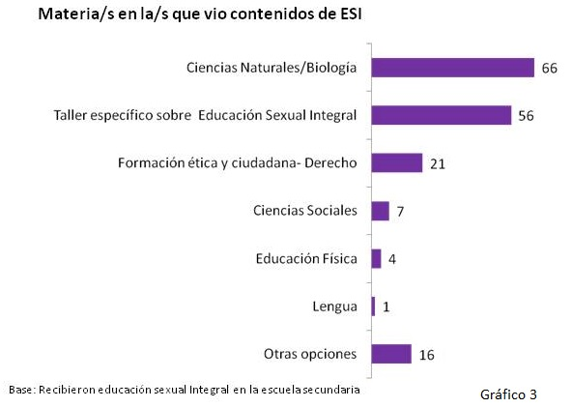
Gráfico 3

En consecuencia con la mirada centrada en lo reproductivo y el abordaje desde las materias como Biología y Educación para la Salud, al preguntar sobre qué significa para las/os jóvenes la Educación Sexual Integral, se detecta una tendencia a conceptualizarla del mismo modo que como se ha enseñado (Gráfico 4)

Gráfico 4

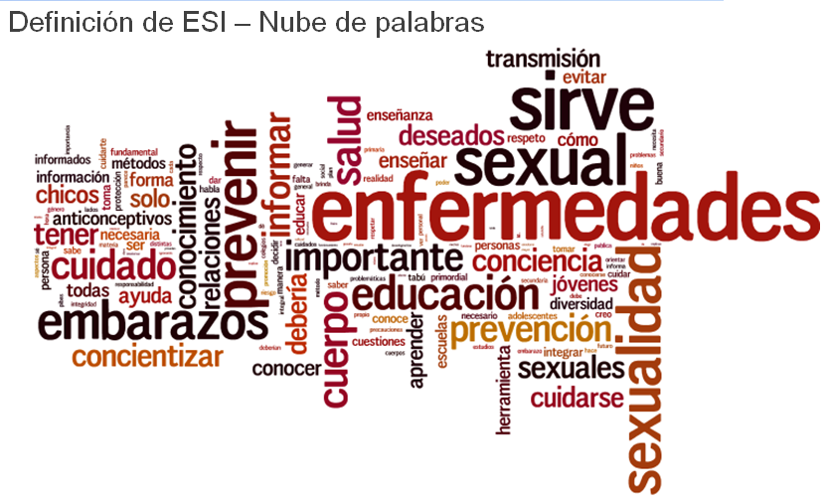

Con respecto a la carga horaria, el 63% recibió menos de 10 hs cátedra de ESI. La carga horaria promedio es de 8 horas y media como máximo, lo cual se corresponde con menos de 2hs por año escolar o ciclo lectivo. Las mujeres más jóvenes (18 a 23 años) son quienes reconocen haber recibido más ESI. Esto da cuenta de la falta de seguimiento e incorporación de la Educación Sexual Integral en las escuelas secundarias de la Ciudad Autónoma, ya que el porcentaje de horas recibidas es muy bajo.

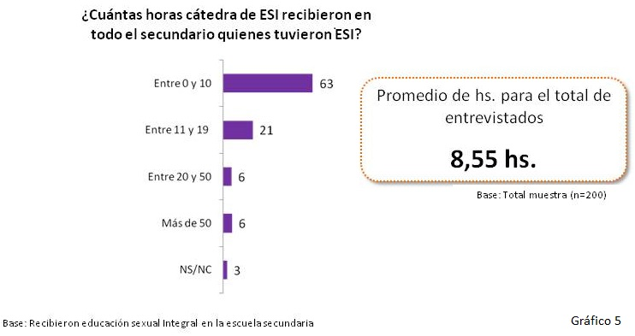

Según datos del Ministerio de Salud de la Nación, durante el año 2013 en la Argentina cada 5 minutos una mujer menor de 20 años fue madre, es decir que el 15% de los nacimientos (117.386 casos) ocurrieron con madres adolescentes. Entre las causas que los explican están la pobreza, la falta acceso a la información y a métodos anticonceptivos. Otro informe del mismo organismo nacional reconoce para el año 2014 un total de 116.952 madres menores de 19 años, 2857 de las cuales corresponden a adolescentes de la Ciudad de Buenos Aires. Una de cada tres de las adolescentes que quedan embarazadas no concluyen su escolaridad.

A la vez cada día nueve niñas de entre 9 y 14 años dan a luz en nuestro país, llevando a término embarazos que son producto de violaciones sin tener acceso al aborto no punible (que es ley desde 1921), en un 80% se trata de abusos intrafamiliares.

Una investigación reciente de la Organización de las Naciones Unidas informa que en la última década en la Argentina aumentó el porcentaje de contagio de HIV-Sida un 7,8% mientras a nivel mundial disminuyó el 0,7%. Nueve de cada diez personas que se contagiaron de HIV lo hicieron por no usar preservativo en sus relaciones sexuales.

Estos datos nos permiten analizar que aún enfocada hacia contenidos de salud sexual y reproductiva, anticoncepción y prevención de enfermedades de educación sexual, las dos horas promedio anuales de educación sexual integral que se imparte en las escuelas resulta insuficiente para informar, formar conciencia y empoderar sobre la prevención de embarazos no deseados y de enfermedades de transmisión sexual como el HIV.

Cantidad de horas cátedra de ESI recibidas en todo el secundario
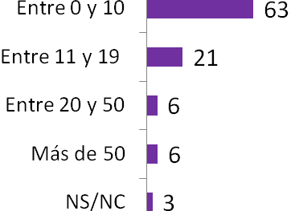

Conclusiones. Las expectativas de las/os jóvenes: desconocimiento de la ley, claridad sobre la necesidad de que haya Educación Sexual Integral.

Como conclusiones generales a partir de los datos que esta indagación arroja, podemos decir que es muy insuficiente la implementación de las leyes de educación sexual integral en la Ciudad de Buenos Aires, a diez años de su sanción. Podemos afirmar esto en tres aspectos. Por una parte más, de un tercio de las/os jóvenes no recibió educación sexual integral en su escuela secundaria. Por otra parte, quienes recibieron alguna clase de Educación Sexual Integral en su adolescencia no tuvieron más de dos horas cátedra durante cada año de ciclo lectivo. Por último, analizando los contenidos que se imparten podemos decir que falta implementación de la Ley de Educación Sexual Integral, de acuerdo con los objetivos que la misma define, es decir que no se aplica la educación sexual de manera integral incorporando contenidos de igualdad de derechos y oportunidades entre varones y mujeres, de prevención de la violencia hacia las mujeres, de respeto a la diversidad sexual, de prevención de situaciones de acoso y abuso. Son muchas/os las/os jóvenes que no reciben educación sexual integral en cumplimiento de las leyes, son pocas las horas cátedra en las que se aborda la educación sexual, lo cual no es suficiente para avanzar en la prevención de embarazos adolescentes no deseados ni en la prevención de enfermedades de transmisión sexual como el HIV-SIDA. Cuando se participa de una clase o taller sobre educación sexual mayormente es con un enfoque meramente biológico, desvinculado de la integralidad que con tanto énfasis y claridad se ha proclamado en las leyes. Este recorte de contenido se articula con la falta de abordaje transversal en todas las materias como debiera impartirse, y limita por tanto, la efectividad de la política educativa.

Al indagar sobre el nivel de conocimiento que tenían los/as jóvenes sobre la existencia de la ley, el dato es desalentador. El 70% de las/os encuestados no conocía la ley, sin embargo, cuando se preguntaba si creían que debería haber educación sexual Integral, la respuesta era unánime: el 99% de los y las jóvenes respondieron que era necesaria la existencia de la Educación Sexual Integral.
Este trabajo pretende aportar al anhelo de las/os jóvenes en su derecho a que se lleven adelante con presupuesto, capacitación y recursos adecuados en el plano nacional y de la Ciudad de Buenos Aires, las políticas públicas para el cumplimiento en todos los niveles educativos de las leyes de educación sexual integral a diez años de su sanción. Este marco legal, podría cumplir un rol estratégico en la prevención de embarazos adolescentes no deseados, en la prevención de enfermedades de transmisión sexual, en el cuidado del cuerpo, en la salud, planificación y disfrute de la sexualidad, en la prevención de situaciones de acoso y abuso desde los primeros años, en la prevención de violencia hacia las mujeres incluyendo la prevención de noviazgos violentos, en el respeto a la diversidad sexual, en la formación para la igualdad entre varones y mujeres compartiendo las tareas del cuidado de los hijos, el derecho a igual salario por igual tarea, el acceso igualitario a los espacios de representación en el plano laboral, sindical y político. En definitiva, el cumplimiento de las leyes de educación sexual integral en la currícula educativa significa un aporte inestimable al cambio cultural con el cual aspiramos a construir una sociedad más justa, libre e igualitaria.
Ficha técnica

- Cobertura: Ciudad Autónoma de Buenos Aires
- Universo: Población de jóvenes que cursaron estudios secundarios durante la vigencia de la ley de ESI (ambos sexos, 18 a 25 años de edad)
- Tamaño de la muestra: 200 casos.
- Diseño de la muestra: Muestreo no probabilístico con cuotas, ponderación según peso poblacional.
- Técnica de recolección: Entrevistas personales coincidentales en puntos de afluencia de la Ciudad de Buenos Aires.
- Selección de entrevistados: aleatoria.
- Fecha de campo: Julio de 2016.

Composición de la muestra

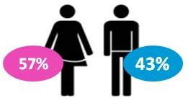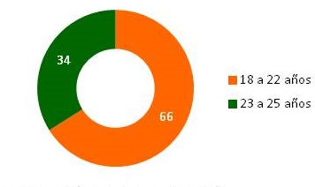

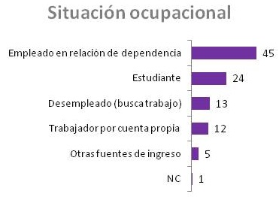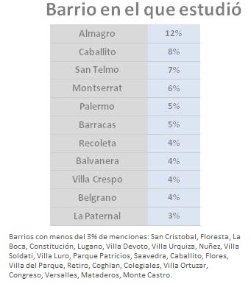

Bibliografía

CTERA, LEY 26.150: Programa Nacional de Educación Sexual Integral. Ver en http://www.ctera.org.ar/index.php/gremial/item/51-ley-26150-programa-nacional-de-educacion-sexual-integral

El 100% de las mujeres sufrió alguna situación de acoso en la calle. Infobae, 8 de abril de 2016. Ver en http://www.infobae.com/2016/04/08/1802920-el-100-las-mujeres-sufrio-alguna-situacion-acoso-la-calle/ Investigación Isepci/Mumalá

HIV: Argentina es el país con mayor cantidad de nuevos casos en América Latina. Infobae. 21 de julio de 2016. Ver en http://www.infobae.com/sociedad/2016/07/21/hiv-argentina-es-el-pais-con-mayor-cantidad-de-nuevos-casos-en-america-latina/

Ley 26.150. Programa Nacional de Educación Sexual Integral. Ver en Ministerio de Educación de la Nación Argentina http://www.me.gov.ar/me_prog/esi/doc/ley26150.pdf

Ley 2110. Ley de Educación Sexual Integral de la Ciudad de Buenos Aires. Ver en Ministerio de Educación de la Ciudad Autónoma de Buenos Aires, http://www.buenosaires.gob.ar/sites/gcaba/files/ley2110.pdf

Ley de Protección Integral a Las Mujeres. Ley 26.485. Ministerio de Justicia y Derechos Humanos de La Nación Argentina. Ver en http://servicios.infoleg.gob.ar/infolegInternet/anexos/150000-154999/152155/norma.htm

Ministerio de Educación de la Nación Argentina, Programa de Educación Sexual Integral. Ver en http://www.me.gov.ar/me_prog/esi.html?mnx=esi&mny=_quees&carpeta=esi

Resolución CFE Nº 43/08. Ministerio de Educación de la Nación Argentina. Ver en http://www.inet.edu.ar/wp-content/uploads/2012/10/43-08.pdf

Secretaria de Políticas, Regulación e Institutos Dirección De Estadísticas e Información De Salud. Ministerio de Salud de la Nación Argentina. Estadísticas vitales. Año 2013. Serie 5. Número 57. ISSN 1668-9054 Ver en http://www.deis.gov.ar/Publicaciones/Archivos/Serie5Nro57.pdf

Nueve nenas de 10 a 14 años dan a luz en Argentina por día, Clarin.com, Sociedad, 07 de abril de 2015 Ver en http://www.clarin.com/sociedad/embarazo_adolescente-menores_0_1334866529.html

Programa Nacional de Educación Sexual Integral. Ley 26.150. Artículo 1. Ver en Ministerio de Educación de la Nación Argentina, http://www.me.gov.ar/me_prog/esi/doc/ley26150.pdf
Ley 2110. Ley de Educación Sexual Integral (2110). Artículo 1. Ver en Ministerio de Educación de la Ciudad Autónoma de Buenos Aires, http://www.buenosaires.gob.ar/sites/gcaba/files/ley2110.pdf
Programa Nacional de Educación Sexual Integral. Ley 26.150. Artículo 3. Ver en Ministerio de Educación de la Nación Argentina, http://www.me.gov.ar/me_prog/esi/doc/ley26150.pdf
Ley 2110. Ley de Educación Sexual Integral (2110). Artículo 5. Ver en Ministerio de Educación de la Ciudad Autónoma de Buenos Aires, http://www.buenosaires.gob.ar/sites/gcaba/files/ley2110.pdf
Resolución CFE Nº 43/08. Ministerio de Educación de la Nación Argentina. Ver en http://www.inet.edu.ar/wp-content/uploads/2012/10/43-08.pdf
El 100% de las mujeres sufrió alguna situación de acoso en la calle. Infobae, 8 de abril de 2016. Ver en http://www.infobae.com/2016/04/08/1802920-el-100-las-mujeres-sufrio-alguna-situacion-acoso-la-calle/ Investigación Isepci/Mumalá
Secretaria de Políticas, Regulación e Institutos Dirección De Estadísticas e Información De Salud. Ministerio de Salud de la Nación Argentina. Estadísticas vitales. Año 2013. Serie 5. Número 57. ISSN 1668-9054 Ver en http://www.deis.gov.ar/Publicaciones/Archivos/Serie5Nro57.pdf http://deis.msal.gov.ar/wp-content/uploads/2016/01/Serie5Nro58.pdf
Nueve nenas de 10 a 14 años dan a luz en Argentina por día, Clarin, 07 de abril de 2015. Ver http://www.clarin.com/sociedad/embarazo_adolescente-menores_0_1334866529.html
HIV: Argentina es el país con mayor cantidad de nuevos casos en América Latina. Infobae. 21 de julio de 2016. Ver en http://www.infobae.com/sociedad/2016/07/21/hiv-argentina-es-el-pais-con-mayor-cantidad-de-nuevos-casos-en-america-latina/

